|  |  |
| --- | --- |
|  | ELEKTRONICA-ICT  Project Onderzoek 2019-2020 |

**Autonome golfkar (PLC)**

|  |  |
| --- | --- |
| Auteurs  Product Owner | Sam Knoors  Dieter Vanrykel |

Abstract

De autonome golfkar is een project op gezet om het vervoer van en naar parkeerplaatsen die ver weg liggen van de kantoorgebouwen en scholen comfortabel en efficiënt te laten verlopen. Het streven is om de golfkar zonder bestuurder van punt A naar punt B te vervoeren door een vaste route in te stellen. Des al niet te min kan er op een vooraf ingestelde route een onvoorzien obstakel voorkomen, in dit geval moet de autonome kart zelf de meest veilige beslissingen kunnen nemen. Dit laatste zal gebeuren door het combineren van camera’s, radars en artificial intelligence. Een PLC zal commando’s afkomstig van het observatie systeem, omzetten naar acties die ervoor zorgen dat de golfkar stuurt, remt of juist versnelt. Om dit project vlot te laten verlopen is er met drie verschillende groepen aan gewerkt. Een groep doet de AI, Een andere groep is verantwoordelijk voor het visuele gedeelte en een laatste groep moet er voor zorgen dat de golfkar bestuurd kan worden. In deze aplication note zal het laatste besproken worden. De PLC zal de bestaande besturing van de golfkar over moeten nemen zonder dat dit de manuele besturing belemmert. Het onderzoek naar hoe dit het beste bewerkstelligt kan worden is hierin beschreven.

Inhoudsopgave

1 Introduction 2

2 Material and methods 2

3 Results 2

4 Discussion 2

5 Conclusion 2

6 Reference list 2

7 Attachment 3

# Introductie

Een golfkar is gemaakt om manueel te bedoen zo heeft deze een knop om de rijrichting te kiezen, rem en gaspedaal en uiteraard een stuur. Om ervoor te zorgen dat al deze elementen zowel autonoom als manueel te kunnen bedienen, is ervoor gekozen om gebruik te maken van een PLC. Deze Programmable Logic Controller zal signalen afkomstig van het pedaal, rijrichting knop en stuur door zetten naar de al in de golfkar aanwezige motorcontroller. Op het moment dat de autonome modus is ingesteld zullen al deze periferie overgenomen worden door commando’s afkomstig van de externe artificial intelligence. In normale situatie dal deze vanaf het begin van de route tot de bestemming volledig autonoom de golfkar besturen. Op het moment dat er op de noodstop wordt geduwd, de rem wordt bediend of het stuur gedraaid wordt zal het voertuig overschakelen op manuele bediening.

Bij dit soort voertuigen is het belangrijk dat de passagiers goed geïnformeerd worden over de te verrichte handelingen. Daarvoor is er een speaker geïnstalleerd die via vooraf ingesproken dialogen informatie geeft aan de passagiers. Ook dit laatste zal centraal door de PLC uitgevoerd worden.

De PLC dient hier als de verbindende schakel tussen de AI en de motorcontroller. In deze aplication note wordt enkel alles wat met de PLC vandoen heeft uitgebreid besproken. Omdat voor elke functie aparte onderzoeken gedaan zijn zullen deze elk ook apart besproken worden. Te beginnen met het overnemen van het gaspedaal, vervolgens zal het stuur besproken worden, als derde het informatiesysteem en als laatste de communicatie tussen de AI en de PLC. De belangrijkste documenten die voor dit onderzoek gebruikt vooral de datasheets van de verschillende componenten.

# Materiaal en methode

Bachelorproef fase 1

* Geen afbeeldingen maar wel lijsten en flow diagrammen en architectuur schema’s
* 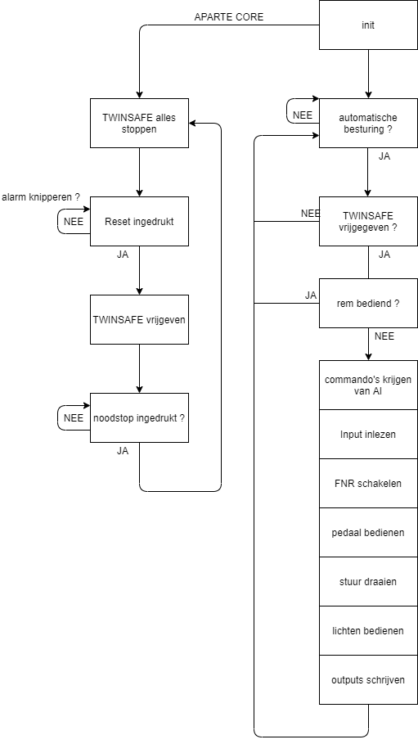Geen uitleg over de componenten en de technieken die standaard geweten zijn à ref.

Minimaal 750 woorden en aangeraden 2000 woorden (meer mag)

## Flowdiagram code

Hierlangs is het flowdiagram van de code te zien. Deze bestaat uit 2 delen, namelijk het hoofd PLC-gedeelte en een stukje twinsafe.

Links staat het stuk van twinsafe, deze houdt bij startup eerst alles tegen tot er een reset wordt gegeven. Zodra hij dit signaal krijgt geeft hij de PLC kant vrij. Hij kan terug alles stoppen als er een van de noodstoppen wordt ingedrukt of een kabelbreuk heeft. Als dit gebeurt verwacht hij eerst weer een reset voor hij weer alles vrijgeeft.

Daarlangs is het algemene programma te zien. Deze kijkt eerst of je wel autonoom wilt rijden en of twinsafe is vrijgegeven. Vervolgens kijkt hij of de bestuurder niet zelf remt of bijstuurt, dan valt hij ook af. Als alle checks goedgekeurd zijn ontvangt hij de commando’s en voert hij deze systematisch uit. Hier zit dan alles in van gas geven tot bijsturen.

# Resultaten

Bachelorproef fase 2 en 3

* Resultaten per onderzoeksmethode of deelonderwerp per alinea
* Effectief uitgevoerd, zonder opinie want deze staan onder discussie
* Kan print screens en schema’s bevatten
* Meerdere projecten of deelonderwerpen worden als andere alinea’s uitgeschreven

Minimaal 250 woorden en aangeraden 1000 woorden (meer mag)

## twinsafe

…

## motion

…

## tcp/ip

…

# Discussie

Bachelorproef fase 2 en 3

* Validiteit van het onderzoek
* Resultaten koppelen aan de verwachtingen
* Verklaring van de resultaten
* Nieuwe inzichten
* Future work

Minimaal 750 woorden en aangeraden 2000 woorden (meer mag)

# Conclusie

Bachelorproef fase 4

* Aanbevelingen
* Adviesrapport

Minimaal 150 woorden en maximaal 300 woorden

# Bibliografieën

The current file doesn't have any references.

# Bijlage

* Informatie die relevant is maar niet binnen de AN past

Afgeprint kan bijlage zich beperken tot een opsomming die te raadplegen is digitaal.